ИСТОРИЯ БЕЛАРУСИ 8 КЛАСС
ПРОМЫШЛЕННОСТЬ И СОСТОЯНИЕ ГОРОДОВ, РАЗВИТИЕ ТОРГОВЛИ, ФИНАНСОВ, ТРАНСПОРТА В 1860-Е ГГ. — НАЧАЛЕ XX В.
1.Уменьшение в деревне спроса на промышленные товары обусловило быстрый рост рынка сбыта промышленной продукции.
А.Верное утверждение
Б.Неверное утверждение
2.Свободные рабочие руки, наличие капитала и рынка создавали условия для постепенного становления капитализма.
А.Верное утверждение
Б.Неверное утверждение
3.В каком году в Витебске был пущен электрический трамвай?
А.1898
Б.1878
В.1889
4.Укажите фамилию видного инженера, изобретателя, директора Добрушской бумажной фабрики с 1878 г., под руководством которого фабрика была реконструирована и быстро достигла лидирующего положения в своей отрасли:
А.Стульгинский
Б.Гуттен-Чапский
В.Скирмунт
5.Крупнейший стеклозавод в XIX – начале ХХ в. в Беларуси назывался -________.
6.Выберите товары, которые в XIX – начале ХХ в. вывозились из Беларуси:
А.лес
Б.калийная соль
В.спирт
Г.машины
Д.спички

7.Ведущую роль среди отраслей производства в Беларуси в XIX – начале ХХ в. играли:
А.винокурение
Б.машиностроение
В.деревообработка
Г.нефтепереработка
8.Представители каких народов преобладали в национальном составе городского населения белорусских городов в XIX – начале ХХ в.? Расположите в порядке убывания:
А-поляки
Б-евреи
В-русские
Г-белорусы
9.Крупнейшим предприятием в Беларуси была табачная фабрика в Гродно, основанная в 1862 г. фабрикантом______________ .

10.Какой новый тип построек появился в белорусских городах на рубеже веков и отражен на иллюстрации:
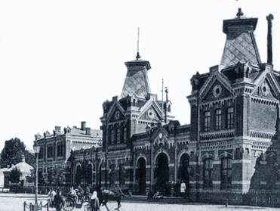
А.железнодорожные вокзалы
Б.ратуши
В.жилые дома

